

Evaluación Específica del Desempeño (EED)
Área responsable:
Planeación, infraestructura y administración

Planeación e infraestructura

Infraestructura
Instituto Sinaloense de Infraestructura Física Educativa (ISIFE)
2020
“Fondo de Aportaciones Múltiples (FAM) en su nivel básica”

INDICE

Características de la Evaluación 1
Antecedentes 3
Objetivos de la evaluación 6
Objetivo general 6
Objetivos específicos 6
Alcances 7
Esquema de la evaluación específica de desempeño 8
Contenido general 8
Resultados finales del programa 8
Productos 8
Identificar Indicador Sectorial 9
Seguimiento a los aspectos susceptibles de mejora 9
Cobertura del programa 9
Contenido específico 10
Datos Generales 10
Resultados/Productos 11
Descripción del Programa 11
Indicador Sectorial 13
Indicadores de Resultados e Indicadores de Servicios y Gestión 13
Avance de indicadores y análisis de metas 27
Resultados (Cumplimiento de sus Objetivos) 28
Cobertura 29
Población Potencial 29
Población Objetivo 29
Población Atendida 29
Evolución de la Cobertura 30
Análisis de la Cobertura 30
Seguimiento a Aspectos Susceptibles de Mejora 31
Aspectos comprometidos 31
Avance en las acciones de mejora comprometidas en años anteriores 32
Conclusiones 34
Conclusiones 34
Análisis del FODA 34
Áreas de oportunidad y recomendaciones 37
Avances del Programa en el Ejercicio Fiscal Actual 37
Consideraciones sobre la evolución del presupuesto 38
Fuentes de Información 39
Calidad y suficiencia de la información disponible para la evaluación 39
Datos del proveedor adjudicado 40
Desarrollo 40
Perfil del proveedor participante 40
Plazos y condiciones de entrega del servicio 40
Anexos 41
Anexo 1 42
Plantilla de Población Atendida (PPA) 43

Características de la Evaluación
El Fondo de Aportaciones Múltiples (FAM) tiene dos objetivos: la asistencia social y la infraestructura educativa. Este fondo representa el 0.8% de la recaudación federal participable¹ y establece que las aportaciones otorgadas mediante el fondo “se destinarán en un 46% al otorgamiento de desayunos escolares; apoyos alimentarios; y de asistencia social a través de instituciones públicas, con base en lo señalado en la Ley de Asistencia Social. Asimismo, se destinará el 54% restante a la construcción, equipamiento y rehabilitación de infraestructura física de los niveles de educación básica, media superior y superior en su modalidad universitaria según las necesidades de cada nivel”,² según la Ley de Coordinación Fiscal (LCF). Asimismo, las entidades tendrán la obligación de hacer del conocimiento de sus habitantes los montos que reciban, las obras y acciones realizadas, el costo de cada una, su ubicación y beneficiarios. El FAM es un fondo de alta relevancia en la composición del Ramo General 33, por ser el único recurso etiquetado para la asistencia social alimentaria en las entidades federativas. Por su parte, el componente del FAM destinado a infraestructura educativa es un complemento de las estrategias de financiamiento de la educación básica, media superior y superior en el país.
El destino principal del FAM en las entidades federativas es el siguiente:
- Asistencia Social: otorgamiento de desayunos escolares calientes y fríos; apoyos alimentarios consistentes en despensas, alimentación en albergues, casas hogar, y utensilios para la preparación y consumo de alimentos.
- Infraestructura Educativa Básica: construcción y rehabilitación de aulas, sanitarios, bibliotecas, laboratorios, talleres, áreas deportivas, salones de usos múltiples, patios, áreas administrativas y, en el caso de equipamiento, comprende sillas, bancos, butacas, pizarrones, equipo de cómputo, electrónico, de laboratorio, para talleres, etc.
- Infraestructura Educativa Media Superior y Superior en su modalidad universitaria: en obras de consolidación en institutos tecnológicos y en universidades públicas, que incluyen la construcción y rehabilitación de edificios con módulos de aulas, áreas administrativas, laboratorios, obras exteriores y estacionamientos, entre otras obras, y su equipamiento.
En el caso del FAM, el proceso de gestión se inicia anualmente con la determinación de los recursos del fondo en el Presupuesto de Egresos de la Federación (PEF), y la Secretaría de Hacienda y Crédito Público (SHCP) debe enterarlos mensualmente durante el año a las entidades federativas, de manera ágil y directa, sin más limitaciones ni restricciones. Las secretarías de finanzas o equivalentes reciben y transfieren los recursos del fondo a los entes ejecutores para ser administrados, registrados y ejercidos condicionando su gasto a la consecución y cumplimiento de los objetivos que para cada tipo de aportación se establecen en la propia LCF; con objeto de asignar eficiente y eficazmente los recursos a la población objetivo del fondo.
El Fondo de Aportaciones Múltiples (FAM) en cuanto a su componente de Asistencia Social, el Sistema Nacional para el Desarrollo Integral de la Familia (DIF) coordina, a nivel nacional, la Estrategia Integral de Asistencia Social Alimentaria y Desarrollo Comunitario (EIASADC), cuyo propósito es "Contribuir a un estado nutricional adecuado y al desarrollo comunitario de la población en condiciones de vulnerabilidad, mediante el impulso de comunidades autogestivas, organizadas y con participación activa, así como el consumo de una alimentación nutritiva, suficiente y de calidad, fortalecida por la educación nutricional y el aseguramiento de la calidad alimentaria para mejorar su bienestar."

¹/ Articulo 39 de la Ley de Coordinación Fiscal.
²/ Artículo 40 de la Ley de Coordinación Fiscal.

Antecedentes
El Instituto Sinaloense de la Infraestructura Física Educativa (ISIFE) se crea mediante Decreto publicado en el Periódico Oficial “El Estado de Sinaloa” el 28 de marzo de 2008, en cumplimiento a lo dispuesto por la ley General de Infraestructura Física Educativa emitida por el H. Congreso de la Unión, siendo importante destacar el sentido de apoyar de la manera más pronta y eficaz la calidad de los espacios educativos, pues Sinaloa se constituyó como el primer Estado a nivel nacional en crear su Instituto Estatal de Infraestructura Física Educativa.
​Para lograr la óptima construcción, equipamiento, mantenimiento y rehabilitación, refuerzo, reconstrucción, reconversión y habilitación de inmuebles e instalaciones educativos, el Instituto Sinaloense de la Infraestructura Física Educativa se coordina con sus organismos homólogos tanto a nivel local como federal, promueve cursos de capacitación en la materia, es fiel seguidor del cumplimiento en la forma y términos de la normatividad aplicable, plantea innovaciones al respecto y realiza cuantas acciones resultan necesarias para el cumplimiento de sus objetivos.
​Estamos convencidos que la edificación de nuevos planteles y del mejoramiento de los espacios educativos existentes, contribuirán al mejor aprendizaje y mayor rendimiento de los educandos en el Estado, preparándolos para que en el futuro se desenvuelvan exitosamente.
MISIÓN
Proveer al Estado de Sinaloa de una infraestructura física educativa que cumpla con los estándares de calidad, inclusión, equidad, seguridad, y desarrollo sustentable. Asimismo, que el Instituto pueda dar respuesta oportuna y adecuada a las necesidades actuales y futuras en la materia, con el objetivo de que la sociedad cuente con espacios educativos que coadyuven a elevar el rendimiento escolar de los alumnos.
VISIÓN
Ser reconocidos como un organismo de vanguardia y promotor de la mejora continua e innovación en materia de infraestructura educativa, a nivel nacional e internacional, en beneficio de las instituciones educativas y sus alumnos en el Estado de Sinaloa.
VALORES
- Ética: Actuar y responder por nuestros actos con apego a las normas de conducta personal e institucional, respondiendo a las expectativas de la gente a quien servimos.

- Honestidad: La sinceridad y veracidad son fundamentales de nuestro actuar cotidiano. Es por ello que nuestra actividad debe ser transparente para que, como servidores públicos, generemos confianza y seguridad en la sociedad.

- Responsabilidad: Asumir conscientemente los deberes y compromisos que como servidores públicos tenemos, con el fin de alcanzar satisfactoriamente el logro de objetivos personales, de equipo de trabajo, de la institución y de gobierno, en beneficio de México.

- Lealtad: La aplicación e integración de talentos hacia las metas y objetivos, es la actitud de trabajo que nos caracteriza como integrantes del ISIFE, asumiendo un compromiso con la institución, el estado y la nación.

- Respeto: Reconocer la diferencia de pensamiento, ideología, formación y creencias, tanto individuales como grupales, fomenta la inclusión y aprovechamiento de los talentos en el desarrollo del trabajo cotidiano.

- Actitud de Servicio: Como servidores públicos, la disposición es un elemento fundamental, en beneficio de la gente con quien interactuamos.

Las modificaciones en la distribución del recurso del Ramo 33 del Fondo de Aportaciones Múltiples componente de Asistencia Social a las entidades federativas, se derivan de los resultados obtenidos por los Sistemas Estatales DIF en el Índice de Desempeño 2019. Asimismo, la Fórmula para la distribución del recurso se hizo considerando el presupuesto histórico asignado, cuyo valor es del 96%; Índice de Vulnerabilidad Social por carencia alimentaria con valor del 1% y el Índice de Desempeño 2019 con valor del 3%.
En este ejercicio de evaluación interna, hemos adoptado los Términos de Referencia (TdR) para la Evaluación Específica del Desempeño (EED), ajustándonos en lo posible a los formatos e indicadores, con las adecuaciones pertinentes a nuestro entorno.
Esta evaluación fue realizada en su totalidad por funcionarios del Gobierno del Estado de Sinaloa.

Objetivos de la evaluación

Objetivo general
Contar con una valoración del desempeño del Fondo de Aportaciones Múltiples (FAM) en su nivel básica, con base en la información entregada por las unidades responsables de los programas de las dependencias o entidades, a través de la Evaluación Específica de Desempeño (EED), para contribuir a la toma de decisiones.

Objetivos específicos

- Reportar los resultados y productos de los programas evaluados durante el ejercicio fiscal a evaluar, mediante el análisis de los indicadores de resultados y de los indicadores de servicios y gestión.

- Analizar el avance de las metas de los indicadores de la Matriz de Indicadores para Resultados (MIR), respecto de años anteriores y el avance en relación con las metas establecidas para el ejercicio fiscal a evaluar.

- Identificar los principales aspectos susceptibles de mejora de los programas.

- Analizar la evolución de la cobertura y el presupuesto de los programas.

- Identificar las fortalezas, los retos y las recomendaciones de los programas.

- Contar con una Evaluación Integral del Desempeño de los temas de política pública, con una breve relatoría y una matriz de monitoreo y evaluación por programa que valore su desempeño en distintas áreas.

Alcances

Contar con un diagnóstico sobre la capacidad institucional, organizacional y de gestión de los programas orientada hacia resultados. Además de proveer información que retroalimente el diseño, la gestión y los resultados de los programas.

Esquema de la evaluación específica de desempeño

Contenido general
La EED de cada programa se debe realizar con base en la información proporcionada por las unidades responsables de los programas. La información entregada se considera validada, tanto en su contenido y calidad, por la Dirección de Evaluación.
Con el objetivo de contribuir a la toma de decisiones, la evaluación se divide en cinco temas:

Resultados finales del programa

Los impactos del programa con base en los resultados obtenidos.
Los valores del avance realizado de los indicadores de Fin y Propósito de la MIR del programa; para lo cual se deben seleccionar un máximo de cinco indicadores de resultados que expliquen mejor el nivel de objetivos del programa, considerando los criterios establecidos en el Anexo II. Además, se debe realizar un análisis del avance que han tenido los indicadores de la MIR, considerando los valores de años anteriores y sus metas.

Productos
La valoración sobre los bienes y servicios que otorga cada programa se debe realizar con base en los indicadores seleccionados, componentes de la MIR.

Identificar Indicador Sectorial

Se seleccionará el indicador del programa sectorial al que se encuentra vinculado y al que contribuye con el logro de sus objetivos; se deben incluir los datos del indicador sectorial y la meta del mismo.

Seguimiento a los aspectos susceptibles de mejora

Se deben reportar los aspectos susceptibles de mejora por cada programa con base en sus documentos de trabajo, de igual forma, se deben incluir las acciones emprendidas por los programas y su avance reportado.

Cobertura del programa

El análisis y la valoración de la cobertura se deben realizar con base en la cobertura del programa.
Con base en la información de cada tema, se debe elaborar una valoración global del desempeño de cada programa, resaltando sus principales resultados, fortalezas y retos.

Contenido específico

La EED debe integrar los siguientes apartados para cada uno de los programas:
- Datos Generales
- Resultados / Productos
- Cobertura
- Seguimiento a Aspectos Susceptibles de Mejora
- Conclusiones de la Evaluación

Datos Generales

- Unidad Administrativa: Instituto Sinaloense de Infraestructura Física Educativa (ISIFE).

- Unidad Responsable: Instituto Sinaloense de Infraestructura Física Educativa (ISIFE).

- Año de Inicio: No se cuenta con el año de inicio de este programa.

- Presupuesto: $116,562,286.00.

- Alineación del programa al Plan Estatal de Desarrollo (PED): K – Proyectos de Inversión. El objetivo del PED es asegurar que el sistema educativo estatal ofrezca educación pertinente y de calidad.

- Resumen narrativo de la MIR: La infraestructura física educativa en el Estado de Sinaloa se mejora, al contar con acciones de construcción, equipamiento, mantenimiento, rehabilitación, refuerzo, reconstrucción y habilitación de inmuebles e instituciones educativas que coadyuven en el bienestar y fortalecimiento de la Educación.

Existen las condiciones económicas y sociales para la realización de acciones de construcción, equipamiento, mantenimiento, rehabilitación, refuerzo, reconstrucción y habilitación de inmuebles e instituciones educativas en el Estado de Sinaloa

Resultados/Productos

Descripción del Programa

El Fondo de Aportaciones Múltiples (FAM) tiene dos objetivos: la Asistencia Social y la Infraestructura Educativa, este fondo hasta el año representaba el 0.8% de la Recaudación Federal Participable y establece que, en el caso de construcción, equipamiento y rehabilitación de infraestructura física de los niveles de educación básica, media superior y superior en su modalidad universitaria según las necesidades de cada nivel.
El principal destino del FAM en las entidades federativas es el siguiente:
- Infraestructura Educativa Básica: construcción y rehabilitación de aulas, sanitarios, bibliotecas, laboratorios, talleres, áreas deportivas, salones de usos múltiples, patios, áreas administrativas y, en el caso de equipamiento, comprende sillas, bancos, butacas, pizarrones, equipo de cómputo, electrónico, de laboratorio, para talleres.

- Infraestructura Educativa Media Superior y Superior en su modalidad universitaria: en obras de consolidación en institutos tecnológicos y en universidades públicas, que incluyen la construcción y rehabilitación de edificios con módulos de aulas, áreas administrativas, laboratorios, obras exteriores y estacionamientos, entre otras obras, y su equipamiento.
En el caso del FAM, el proceso de gestión se inicia anualmente con la determinación de los recursos del fondo en el Presupuesto de Egresos de la Federación (PEF), y la Secretaría de Hacienda y Crédito Público (SHCP), debe enterarlos mensualmente durante el año a las entidades federativas, de manera ágil y directa, sin más limitaciones ni restricciones.
Las secretarías de finanzas o equivalentes reciben y transfieren los recursos del fondo a los entes ejecutores para ser administrados, registrados y ejercidos condicionando su gasto a la consecución y cumplimiento de los objetivos que para cada tipo de aportación se establecen en la propia Ley de Coordinación Fiscal (LCF); con objeto de asignar eficiente y eficazmente los recursos a la población objetivo del fondo.

Indicador Sectorial

Indicador del programa sectorial al que se encuentra vinculado y al que contribuye con el logro de sus objetivos:
- Nombre del Indicador sectorial al que se vincula directamente: Bienestar.

- Avance del indicador sectorial: 100%.

- Meta del indicador sectorial: 48.88%.

Indicadores de Resultados e Indicadores de Servicios y Gestión

Indicadores de Resultados e Indicadores de Servicios y Gestión al que se encuentran vinculados el programa:
Indicadores de Servicios y Gestión:
- Nombre: Porcentaje de escuelas públicas de tipo básico con proyectos integrales de infraestructura física en proceso de ejecución a través del Fondo de Aportaciones Múltiples.
Definición: Mide el porcentaje de escuelas públicas de tipo básico con proyectos integrales de infraestructura física en proceso de ejecución a través del FAM potenciado en el Estado de Sinaloa.
Sentido del indicador: Ascendente.
Método de Cálculo: (Numero de escuelas públicas de tipo básico con proyectos en proceso de ejecución en las categorías de construcción, rehabilitación y/o mantenimiento y equipamiento en el periodo t/ Total de escuelas públicas de tipo básico identificadas en el padrón para ser atendidas por el programa en el periodo t) x 100.
Unidad de Medida: Porcentaje.
Frecuencia de Medición del Indicador: Anual.
Año Base del indicador: 2020.
Meta del Indicador: 100% (300 escuelas).
Valor del Indicador: 44.33%.
Valor inmediato anterior: 100%.

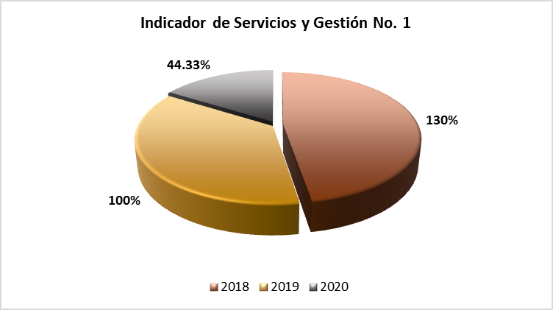

- Nombre: Porcentaje de escuelas públicas de tipo básico con proyectos en proceso de ejecución en la categoría de construcción.
Definición: Mide el porcentaje de escuelas públicas de tipo básico con proyectos en proceso de ejecución en la categoría de construcción en el Estado de Sinaloa.
Sentido del indicador: Ascendente.
Método de Cálculo: (Numero de escuelas públicas de tipo básico con proyectos en proceso de ejecución en la categoría de construcción en el periodo t / Total de escuelas públicas de tipo básico identificadas en el padrón para ser atendidas por el programa en el periodo t) x 100.
Unidad de Medida: Porcentaje.
Frecuencia de Medición del Indicador: Anual.
Año Base del indicador: 2020.
Meta del Indicador: 98%.
Valor del Indicador: 40.82%.
Valor inmediato anterior: 27.31%.

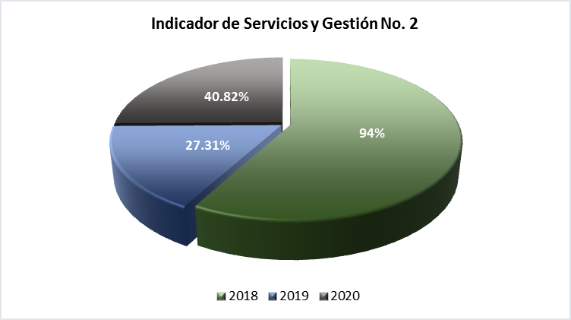

- Nombre: Porcentaje de escuelas públicas de tipo básico con proyectos en proceso de ejecución en la categoría de rehabilitación y/o mantenimiento.
Definición: Mide el porcentaje de escuelas públicas de tipo básico con proyectos en proceso de ejecución en la categoría de rehabilitación y/o mantenimiento en el Estado de Sinaloa.
Sentido del indicador: Ascendente.
Método de Cálculo: (Número de escuelas públicas de tipo básico con proyectos en proceso de ejecución en la categoría de rehabilitación y/o mantenimiento en el periodo t / Total de escuelas públicas de tipo básico identificadas en el padrón para ser atendidas por el programa en el periodo t) x 100.
Unidad de Medida: Porcentaje.
Frecuencia de Medición del Indicador: Anual.
Año Base del indicador: 2020.
Meta del Indicador: 93%.
Valor del Indicador: 67.74%.
Valor inmediato anterior: 52.96%

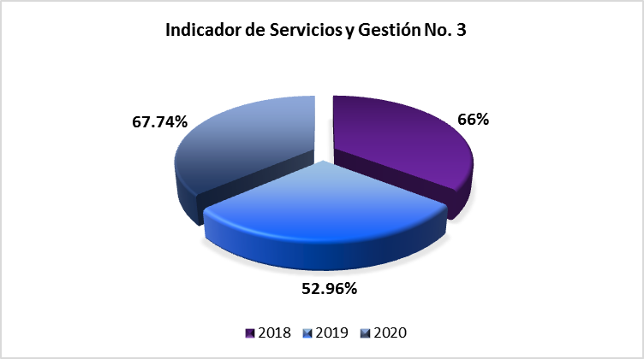

- Nombre: Porcentaje de escuelas públicas de tipo básico con proyectos en proceso de ejecución en la categoría de equipamiento.
Definición: Mide el porcentaje de escuelas públicas de tipo básico con proyectos en proceso de ejecución en la categoría de equipamiento en el Estado de Sinaloa.
Sentido del indicador: Ascendente.
Método de Cálculo: (Número de escuelas públicas de tipo básico con proyectos en proceso de ejecución en la categoría de equipamiento en el periodo t / Total de escuelas públicas de tipo básico identificadas en el padrón para ser atendidas por el programa en el periodo t) x 100.
Unidad de Medida: Porcentaje.
Frecuencia de Medición del Indicador: Anual.
Año Base del indicador: 2020.
Meta del Indicador: 109%.
Valor del Indicador: 27.52%.
Valor inmediato anterior: 20.74%.

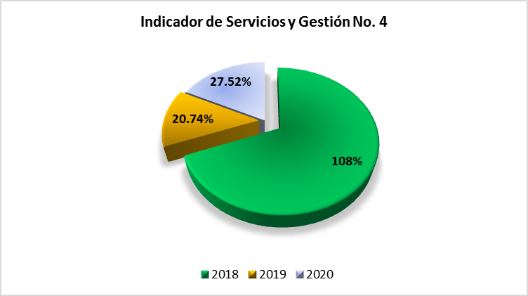

- Nombre: Porcentaje de escuelas públicas de tipo básico mejoradas en su infraestructura con recurso del Fondo de Aportaciones Múltiples, respecto del total de escuelas de tipo básico en el estado.
Definición: Mide el porcentaje de escuelas públicas de tipo básico mejoradas en su infraestructura con recursos del Fondo de Aportaciones Múltiples, respecto del total de escuelas de tipo básico en el estado.
Sentido del indicador: Ascendente.
Método de Cálculo: (Número de escuelas públicas de tipo básico mejoradas en su infraestructura con recursos del Fondo de Aportaciones Múltiples en el periodo t / Total de escuelas públicas de tipo básico del estado) x 100.
Unidad de Medida: Porcentaje.
Frecuencia de Medición del Indicador: Anual.
Año Base del indicador: 2020.
Meta del Indicador: 100% (300 escuelas).
Valor del Indicador: 7.05%.
Valor inmediato anterior: 20.74%.

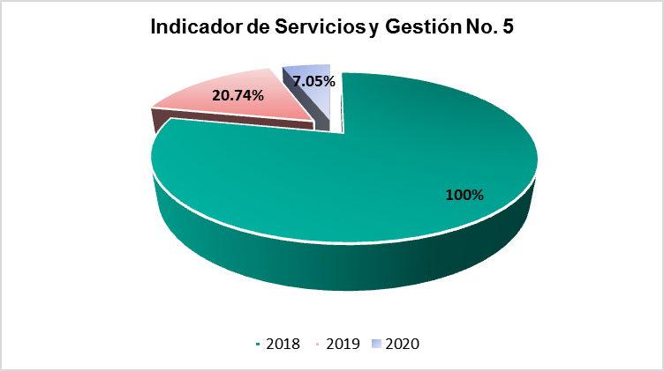

Indicadores de Resultados:
- Nombre: Porcentaje de escuelas públicas de tipo básico con proyectos integrales de infraestructura física en proceso de ejecución a través del FAM potenciado.
Definición: Mide el porcentaje de escuelas públicas de tipo básico con proyectos integrales de infraestructuras física en proceso de ejecución a través del FAM potenciado en el Estado de Sinaloa.
Sentido del indicador: Ascendente.
Método de Cálculo: (Numero de escuelas públicas de tipo básico con proyectos en proceso de ejecución en las categorías de construcción, rehabilitación y/o mantenimiento y equipamiento en el periodo t / Total de escuelas públicas de tipo básico identificadas en el padrón para ser atendidas por el programa en el periodo t) x 100.
Unidad de Medida: Porcentaje.
Frecuencia de Medición del Indicador: Anual.
Año Base del indicador: 2020.
Meta del Indicador: 100% (300 escuelas).
Valor del Indicador: 80.88%.
Valor inmediato anterior: 27.28%.

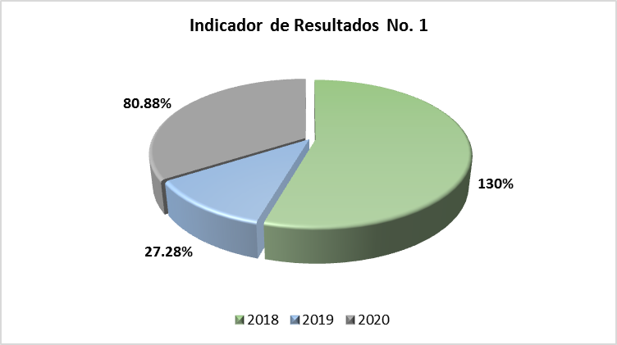

- Nombre: Porcentaje de escuelas públicas de tipo básico con proyectos concluidos en la categoría de construcción.
Definición: Mide el porcentaje de escuelas públicas de tipo básico con proyectos concluidos en la categoría de construcción en el Estado de Sinaloa.
Sentido del indicador: Ascendente.
Método de Cálculo: (Número de escuelas públicas de tipo básico con proyectos concluidos en la categoría de construcción en el periodo t / Total de escuelas públicas de tipo básico con proyectos aprobado en el periodo t) x 100.
Unidad de Medida: Porcentaje.
Frecuencia de Medición del Indicador: Anual.
Año Base del indicador: 2020.
Meta del Indicador: 100%.
Valor del Indicador: 78.57%.
Valor inmediato anterior: 6.25%.

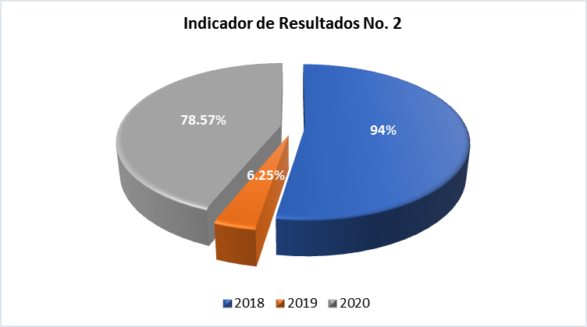

- Nombre: Porcentaje de escuelas públicas de tipo básico con proyectos concluidos en la categoría de rehabilitación y/o mantenimiento.
Definición: Mide el porcentaje de escuelas públicas de tipo básico con proyectos concluidos en la categoría de rehabilitación y/o mantenimiento en las escuelas del Estado de Sinaloa.
Sentido del indicador: Ascendente.
Método de Cálculo: (Número de escuelas públicas de tipo básico con proyectos concluidos en la categoría de rehabilitación y/o mantenimiento en el periodo t / Total de escuelas públicas de tipo básico con proyecto aprobado en el periodo t) x100.
Unidad de Medida: Porcentaje.
Frecuencia de Medición del Indicador: Anual.
Año Base del indicador: 2020.
Meta del Indicador: 93%.
Valor del Indicador: 132.26%.
Valor inmediato anterior: 18.75%.

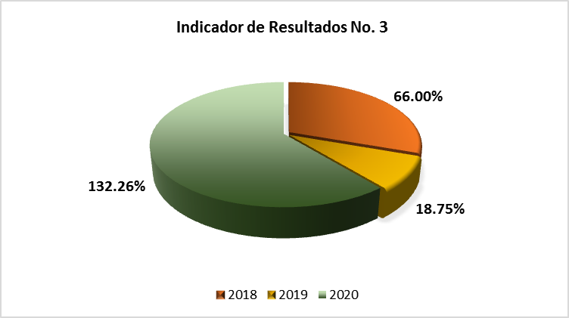

- Nombre: Porcentaje de escuelas públicas de tipo básico con proyectos en proceso de ejecución en la categoría de equipamiento.
Definición: Mide el porcentaje de escuelas públicas de tipo básico con proyectos en proceso de ejecución en la categoría de equipamiento en el Estado de Sinaloa.
Sentido del indicador: Ascendente.
Método de Cálculo: (Número de escuelas públicas de tipo básico con proyectos en proceso de ejecución en la categoría de equipamiento en el periodo t / Total de escuelas públicas de tipo básico identificadas en el padrón para ser atendidas por el programa en el periodo t) x 100.
Unidad de Medida: Porcentaje.
Frecuencia de Medición del Indicador: Anual.
Año Base del indicador: 2020.
Meta del Indicador: 109%.
Valor del Indicador: 53.21%.
Valor inmediato anterior: 20.74%.

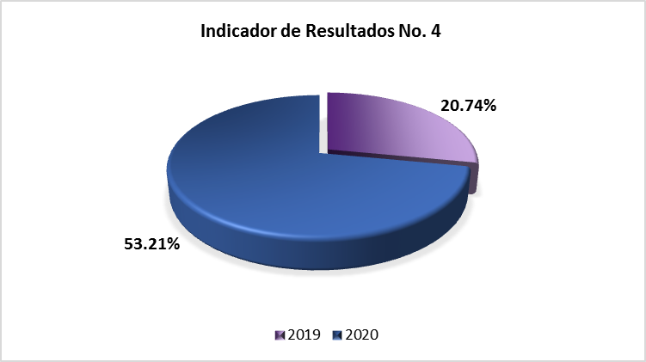

- Nombre: Porcentaje de escuelas públicas de tipo básico con proyectos integrales de infraestructura en el FAM potenciado.
Definición: Mide el porcentaje de escuelas públicas de tipo básico con proyectos integrales de infraestructura en el FAM potenciado en el Estado de Sinaloa.
Sentido del indicador: Ascendente.
Método de Cálculo: (Número de escuelas públicas de tipo básico con proyectos integrales concluidos en el periodo t / número de escuelas públicas de tipo básico con proyectos integrales aprobados en el periodo t) x100.
Unidad de Medida: Porcentaje.
Frecuencia de Medición del Indicador: Anual.
Año Base del indicador: 2020.
Meta del Indicador: 100% (300 escuelas).
Valor del Indicador: 86%.
Valor inmediato anterior: 25%.

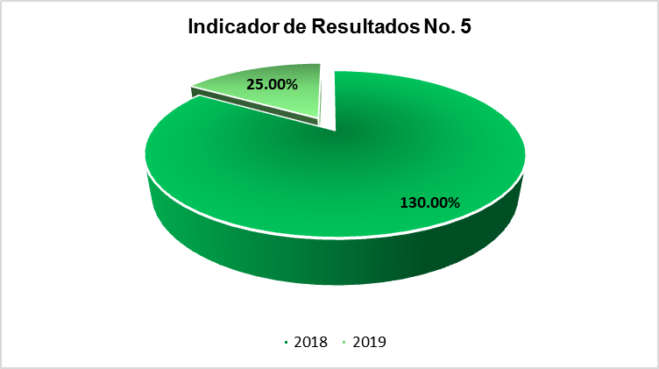

Avance de indicadores y análisis de metas

Para los indicadores de resultados se cumplió con la meta en un 48.88% considerando que esta meta se fijó en base al total de escuelas registradas con necesidades de atención en cualquier categoría.
Para los indicadores de servicios y gestión se logró cumplir con la meta programada a un 125.21% de los proyectos integrales de infraestructura, para la categoría de construcción se logró atender el 119.39%, en la categoría de rehabilitación y/o mantenimiento se logró superar la meta en un 200% con el total de los proyectos, y se atendió un 80.73% en la categoría de Equipamiento.

Resultados (Cumplimiento de sus Objetivos)

Efectos Atribuibles

Las metas se establecieron sobre una muestra de escuelas identificadas con necesidades. Se logró atender y superar en la mayoría de las categorías la proyección estimada de Proyectos de Infraestructura

Otros Efectos

El presupuesto anual para la Infraestructura Educativa es muy limitado considerando las necesidades de las escuelas del Estado de Sinaloa por lo que se limita a atender únicamente las necesidades más apremiantes.

Otros Hallazgos

Se vienen mejorando las estrategias entre el Instituto y las empresas constructoras y es así que en este ejercicio resulta evidente el progreso en los tiempos de ejecución del total de las obras.

Valoración

Los indicadores están enfocados a atender las escuelas identificadas con necesidades mediante el recurso destinado para este fin. Además, el recurso destinado a atender la Infraestructura Educativa es insuficiente para abastecer el alto número de escuelas con necesidades dejándonos con muy poca cobertura de atención.

Cobertura

Población Potencial

El programa cuenta con una población potencial definida:
- Definición: Escuelas básicas con necesidades más urgentes.

- Unidad de medida: Porcentaje.

- Valor: 7.05% (5,543 escuelas).

Población Objetivo

El programa cuenta con una población objetivo definido:
- Definición: Escuelas básicas.

- Unidad de medida: Porcentaje.

- Valor: 130.33% (391 escuelas).

Población Atendida

El fondo cuenta con una población atendida de 295,352 alumnos. 146,531 son mujeres, 148,531 son hombres.
Podrá encontrar la información anterior al final de este documento, en el apartado de Anexos como “Anexo 1. Plantilla de Población Atendida (PPA)”.

Evolución de la Cobertura

Para el ejercicio fiscal 2019 el Instituto Sinaloense de la Infraestructura Física Educativa logró atender en el nivel educativo básico a 391 planteles, proporcionando instalaciones y equipamiento adecuados a las instituciones educativas que coadyuvaron en el bienestar y fortalecimiento de la educación y asegurar que el Sistema Educativo Estatal ofrezca educación pertinente y de calidad, con ello se logró beneficiar a un total de 295,352 alumnos.

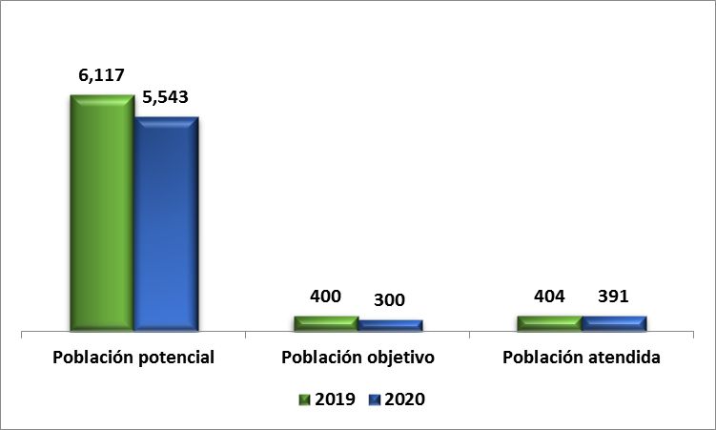

Análisis de la Cobertura

El ISIFE mediante la adecuada administración y uso del FAM logra la atención de las necesidades de los planteles educativos que se encuentran en funcionamiento en el estado de Sinaloa, esto con el objetivo de brindar mejoras en los planteles con la realización de acciones necesarias para llevar a cabo el seguimiento adecuado de cada uno de los casos presentados ante el instituto.
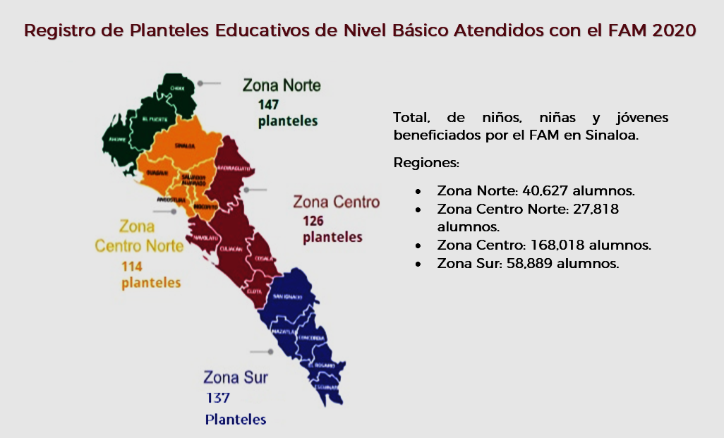
En el ejercicio fiscal 2020, el ISIFE a través de actividades administrativas, así como el adecuado uso de los recursos que se le proporcionan para llevar a cabo proyectos de construcción, rehabilitación y equipamiento, logró atender a 391 planteles de nivel educativo básico, logrando que más planteles puedan brindar educación de calidad a un total de 295,352 niños y niñas de los 18 municipios del Estado de Sinaloa.

Seguimiento a Aspectos Susceptibles de Mejora

Aspectos comprometidos

Es imprescindible continuar con la reestructura en los parámetros de los indicadores y monitorear su seguimiento con el fin de mantenerlos en constante mejora.

Avance en las acciones de mejora comprometidas en años anteriores

El programa cumple con sus ASM propuestos para el ejercicio 2019, con un 100% de avance y cumplimiento, con excepción de un ASM que cumple con un 70% pero se espera concluir para el ejercicio 2020, dicho ASM.
Cabe señalar que derivado de la pandemia generada por el coronavirus SARS-COV2 COVID-19, tuvo un impacto en los avances de los ASM del programa durante el ejercicio 2019. Por lo anterior, se espera que se pospongan o se terminen actividades del ejercicio fiscal 2019 para este ejercicio fiscal, específicamente el mantenimiento o aplicación de un adecuado flujo de procesos operativos de forma articulada, continua y eficiente.

ASM | Actividad | %
Tener un adecuado proceso de monitoreo y seguimiento de los apoyos otorgados y del cumplimiento de condiciones establecidas. | Elaborar un diagnóstico a los procesos de monitoreo y seguimiento. | 100%
Mantener o aplicar un adecuado flujo de procesos operativos adecuados, considerando articulación, continuidad y eficiencia. | Elaborar un diagnóstico para verificar el flujo de los procesos operativos. | 70%
Diseñar indicadores propios que sirvan como base ante propuestas de modificación. | Elaborar un diagnóstico para verificar el flujo de los procesos operativos. | 100%
Replantear las metas planteadas en la MIR debido al bajo nivel de cumplimiento que presentan. | Replantear las metas en la MIR. | 100%
Realizar un estudio específico de impacto a beneficiarios directos e indirectos de la ejecución de recursos de FAM | Elaborar un estudio específico de impacto a beneficiarios directos e indirectos. | 100%
Implementar un mecanismo que permita conocer la satisfacción de los beneficiarios del fondo y considerar los resultados obtenidos para la toma de decisiones y las estrategias para la mejora continua. | Elaborar un estudio derivado de encuestas a los beneficiaros del fondo. | 100%
Elaborar un Catálogo de servicios de infraestructura educativa así como generar información específica asociada a la situación actual de la infraestructura educativa en el Estado. | Elaborar un catálogo de servicios de infraestructura, así mismo un estudio para generar información de la situación actual de la infraestructura. | 100%

Conclusiones

Conclusiones

Con el recurso autorizado se está teniendo una mayor cobertura para atender las necesidades de las escuelas, es importante resaltar que de no ser por este recurso las escuelas de nivel básico estarían en gran desventaja para conseguir apoyos que les ayuden a mejorar la situación de su infraestructura.
La prioridad se concentra en gestionar la liberación de los recursos del FAM Potenciado, para cumplir con lo programado para el nivel de básica y que el recurso del programa se transfiera al instituto ejecutor para dar el trámite correspondiente en tiempo y forma a las obras programadas.
La suficiencia presupuestaria del FAM no potenciado es insuficiente para atender las exorbitantes necesidades que se tienen en el nivel de básica para todo el Estado.
Con lo anterior se espera que con las gestiones que se están llevando en función de incrementar y/o diversificar el recurso con que se han de atender las necesidades de infraestructura del total de escuelas del Estado, en los ejercicios posteriores se estará en mejores condiciones para llegar a una cobertura más amplia de la problemática..

Análisis del FODA

Fortalezas

- Los procedimientos para otorgar los apoyos a los planteles están estandarizados, sistematizados, difundidos y apegados a los documentos normativos del programa.

- Se registra el destino de las aportaciones del FAM y se vigila el avance de las obras de infraestructura física educativa.

- Se registra el destino de las aportaciones del FAM y se vigila el avance de las obras de infraestructura física educativa.

- Se realiza el proyecto adecuado para cada una de las necesidades del plantel educativo a atender.

- El programa presupuestario tiene definida su población objetivo.

- Se cuenta con un impacto positivo en los beneficiarios.

Oportunidades

- Elaborar una Matriz de Marco Lógico interna que incluya los objetivos.

- Separación de cada esquema de apoyo en acciones independientes con sus respectivos instrumentos normativos.

- Aprovechar las solicitudes de servicios de infraestructura de otros ejercicios para integrar un catálogo de necesidades para obtener información complementaria.

Debilidades

- Presupuesto insuficiente para atender todas las necesidades de manera simultánea.

- Ausencia de diagnóstico oportuno de las necesidades prioritarias de los planteles educativos.

- El conocimiento del ISIFE sobre la situación actual de la infraestructura física educativa es limitado.

- Retraso en la asignación del recurso, lo que provoca atraso en la conclusión de obras.

- No hay plazo para la revisión y actualización de la población objetivo.

Amenazas

- El diseño de los indicadores de la MIR puede que no refleje los alcances reales del fondo.

- Los niveles de las metas de los indicadores de la MIR no son claros.

- No cumplir con las metas establecidas en relación con la cobertura de atención.

- Riesgo operativo por mala articulación de los procesos.

Áreas de oportunidad y recomendaciones

- Tener un adecuado proceso de monitoreo y seguimiento de los apoyos otorgados y del cumplimiento de condiciones establecidas.

- Mantener o aplicar un adecuado flujo de procesos operativos adecuados, considerando articulación, continuidad y eficiencia.

- Diseñar indicadores propios que sirvan como base ante propuestas de modificación.

- Replantear las metas planteadas en la MIR debido al bajo nivel de cumplimiento que presentan.

- Realizar un estudio especifico de impacto a beneficiarios directos e indirectos de la ejecución de recursos de FAM.

- Implementar un mecanismo que permita conocer la satisfacción de los beneficiarios del fondo y considerar los resultados obtenidos para la toma de decisiones y las estrategias para la mejora continua.

- Elaborar un Catálogo de servicios de infraestructura educativa, así como generar información específica asociada a la situación actual de la infraestructura educativa en el Estado.

Avances del Programa en el Ejercicio Fiscal Actual

Durante el ejercicio fiscal 2019 el Instituto Sinaloense de Infraestructura Física Educativa con la realización de acciones necesarias para la contribución al indicador sectorial del eje general Beneficencia, se logró atender a 301 planteles educativos de nivel escolar básico, las cuales se dividen en las categorías de Construcción, Rehabilitación y/o mantenimiento, equipamiento y necesidades de infraestructura, lo cual se traduce a la beneficencia directa de un total de 295,352 alumnos alrededor del estado de Sinaloa, contribuyendo en la obtención de una educación con mayor calidad.

Consideraciones sobre la evolución del presupuesto

Se espera que con las gestiones que se están llevando en función de incrementar y/o diversificar el recurso con que se ha de atender las necesidades de Infraestructura del total de escuelas del Estado, en los ejercicios posteriores se estará en mejores condiciones para llegar a una cobertura más amplia de la problemática
El presupuesto autorizado total para el Fondo de Aportaciones Múltiples (FAM) es de $ 116,562,286.00.
.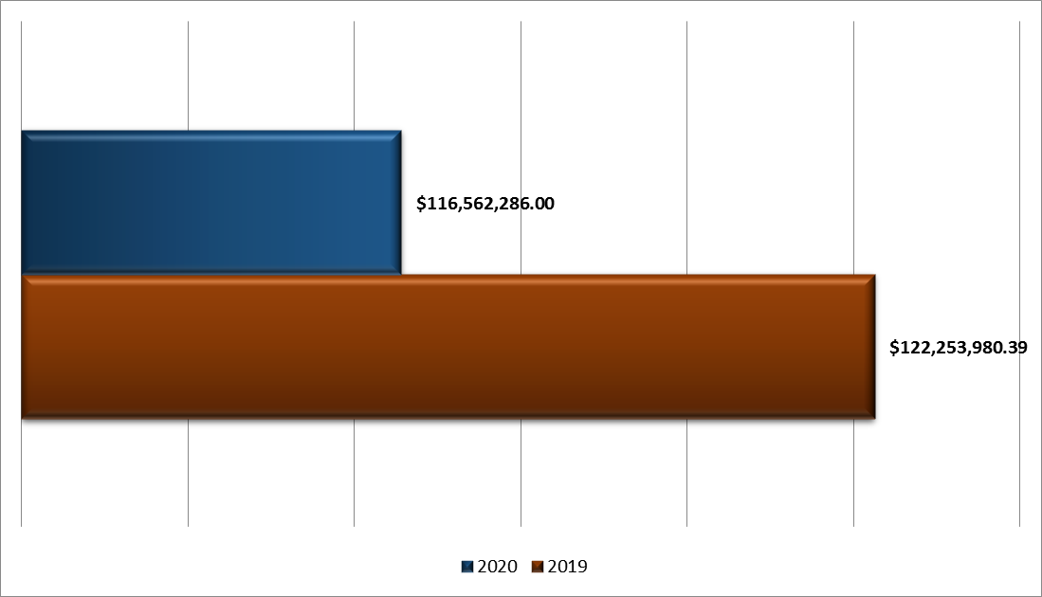

Presupuesto 2020
Infraestructura Educativa Básica
Obra Civil | $ 64,553,048.53
Rehabilitación | $ 42,796,321.68
Subestación | $ 952,867.98
Techumbre | $ 5,094,132.83
Mobiliario | $ 2,809,226.11
Equipo educacional y Recreativo | $ 229,178.87
Estudios Proyectos | $ 127,600.00
Presupuesto ejercido | $ 116,562,286.00

Fuentes de Información

- Los Programas Generales de Obra correspondientes al Fondo de Aportaciones Múltiples 2019 en el nivel Básico del Instituto Sinaloense de la Infraestructura Física Educativa.

Calidad y suficiencia de la información disponible para la evaluación

- Es imprescindible reestablecer los parámetros de los indicadores y monitorear su seguimiento con el fin de mantenerlos en constante mejora.

- Lograr avanzar en términos de implementación de nuevos parámetros que permiten evaluar las acciones y resultados del fondo.

Datos del proveedor adjudicado

La evaluación de este programa es interna y fue realizada en su totalidad por funcionarios del Gobierno del Estado de Sinaloa.

Desarrollo

Como se mencionó anteriormente, la información para la evaluación será proporcionada por las unidades responsables de los programas y unidades de evaluación de las dependencias o entidades.
Los productos que se entregarán serán revisados y validados por las unidades responsables de los programas y en el caso del Informe de la EED también por las dependencias para sus comentarios en los formatos.
Adicionalmente, se puede estar en contacto con la unidad responsable de la ejecución del programa.

Perfil del proveedor participante

La evaluación de este programa es interna y fue realizada en su totalidad por funcionarios del Gobierno del Estado de Sinaloa.

Plazos y condiciones de entrega del servicio

La evaluación de este programa es interna y fue realizada en su totalidad por funcionarios del Gobierno del Estado de Sinaloa.

Anexos

Anexo 1

Plantilla de Población Atendida (PPA)

Estado |  | Municipio |  | Total | Mujeres | Hombres
No. | Nombre | No. | Nombre | 295,352 | 146,531 | 148,821
25 | Sinaloa | 1 | Ahome | 30,208 | 14,908 | 15,300
25 | Sinaloa | 2 | Angostura | 1,693 | 792 | 901
25 | Sinaloa | 3 | Badiraguato | 4,200 | 1,900 | 2,300
25 | Sinaloa | 4 | Concordia | 490 | 244 | 246
25 | Sinaloa | 5 | Cosalá | 2,543 | 1,355 | 1,188
25 | Sinaloa | 6 | Culiacán | 155,841 | 78,525 | 77,316
25 | Sinaloa | 7 | Choix | 407 | 178 | 229
25 | Sinaloa | 8 | Elota | 1,917 | 935 | 982
25 | Sinaloa | 9 | Escuinapa | 984 | 472 | 512
25 | Sinaloa | 10 | El Fuerte | 10,012 | 5,005 | 5,007
25 | Sinaloa | 11 | Guasave | 18,510 | 9,189 | 9,321
25 | Sinaloa | 12 | Mazatlán | 53,762 | 26,756 | 27,006
25 | Sinaloa | 13 | Mocorito | 205 | 88 | 117
25 | Sinaloa | 14 | Rosario | 3,301 | 1,270 | 2,031
25 | Sinaloa | 15 | Salvador Alvarado | 5,335 | 2,112 | 3,223
25 | Sinaloa | 16 | San Ignacio | 352 | 165 | 187
25 | Sinaloa | 17 | Sinaloa | 2,075 | 902 | 1,173
25 | Sinaloa | 18 | Navolato | 3,517 | 1,735 | 1,782

